1. Используемая СУБД -PostgreSQL.

<https://www.postgresql.org/download/>

При установки ввести пароль пользователя и запомнить его. (Имя пользователя по умолчанию – postgres, а пароль лучше везде вводить «1234» – тогда не придётся меня properties файлы в проекте).

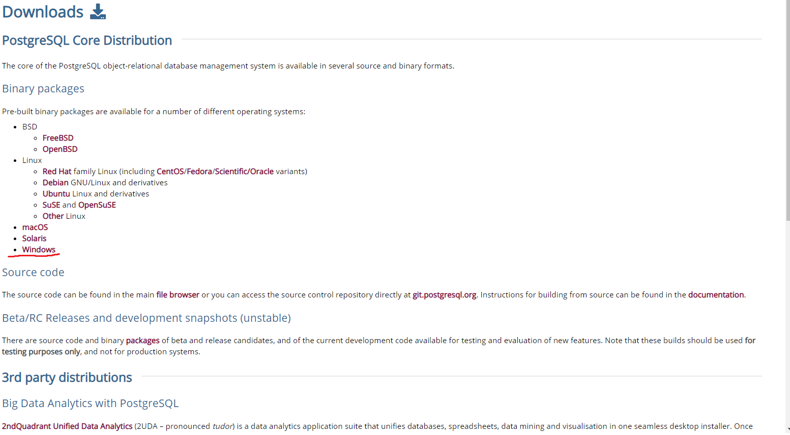

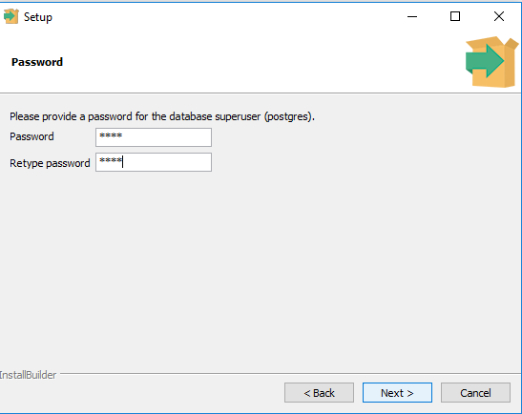

При установки PostgreSQL просто всё время нажимаем «Next». При вводе пароля вводим «1234».

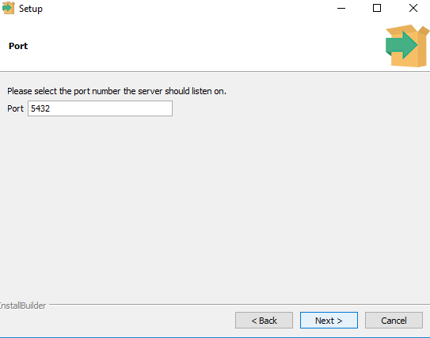

Порт «5432» - оставляем по умолчанию.

3. При построении таблиц и заполнении тестовыми данными, удобней пользоваться графическим интерфейсом. (спасибо, кэп).

Может запуститься не с первого раза, выдавая ошибки, но при повторном запуске откроется вкладка в браузере. Вводим пароль.

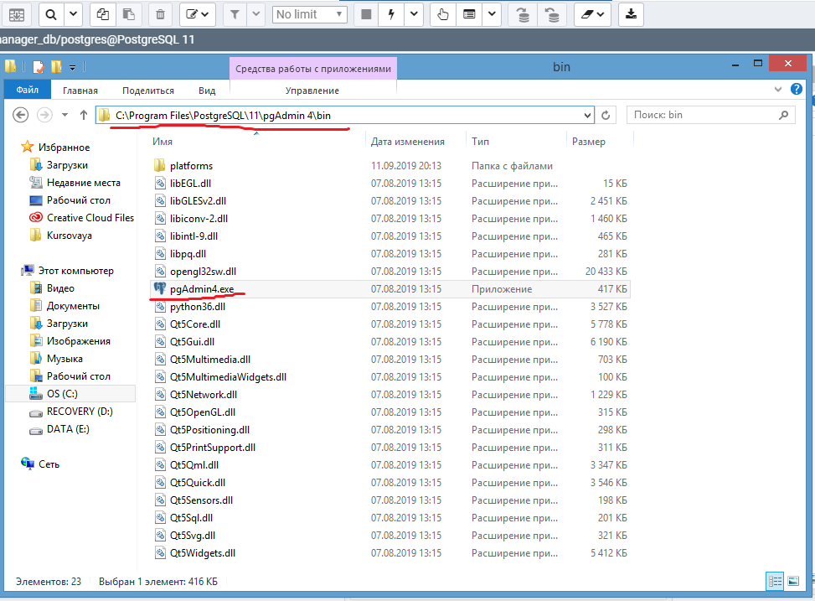

4.

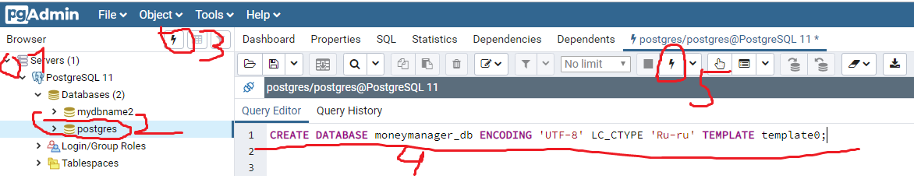

Скрипт на создание БД в файле ‘1.create_db’.

5.На создание таблиц ‘2.create_table’ и добавление данных ‘3.insert_db’

Важно при выполнении этих действий переключится на созданную ранее базу данных.

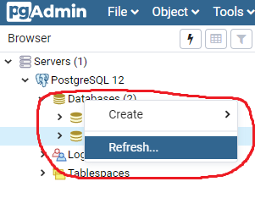

Для того, чтобы она отобразилась в списке, щёлкните правой кнопкой мыши на “Databases” и после на “Refresh”.

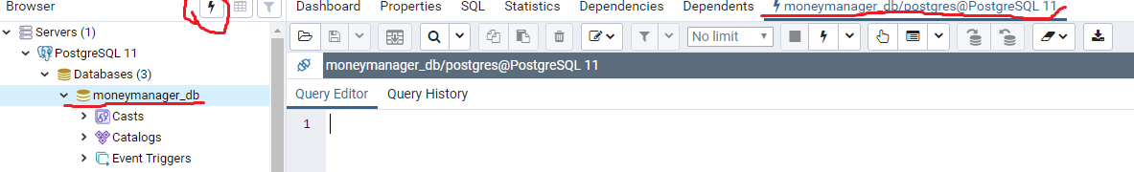

После создание таблиц, удалите из окна ввода, данные из второго файла, и скопируйте из третьего, для добавления тестовых данных.

6. Пометить папку “java” как SourcesRoot.

7. Пометитьпапку“resources” какResources Root.

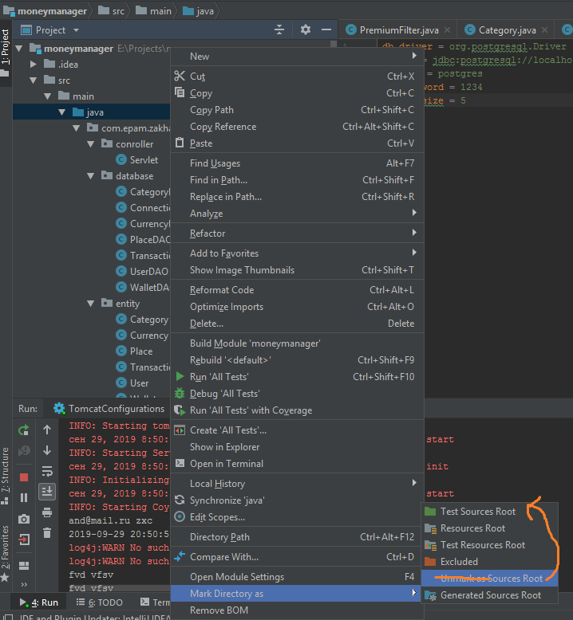

8. Настройка конфигурации запуска проекта.

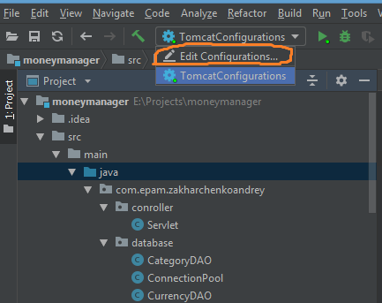

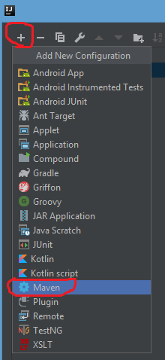

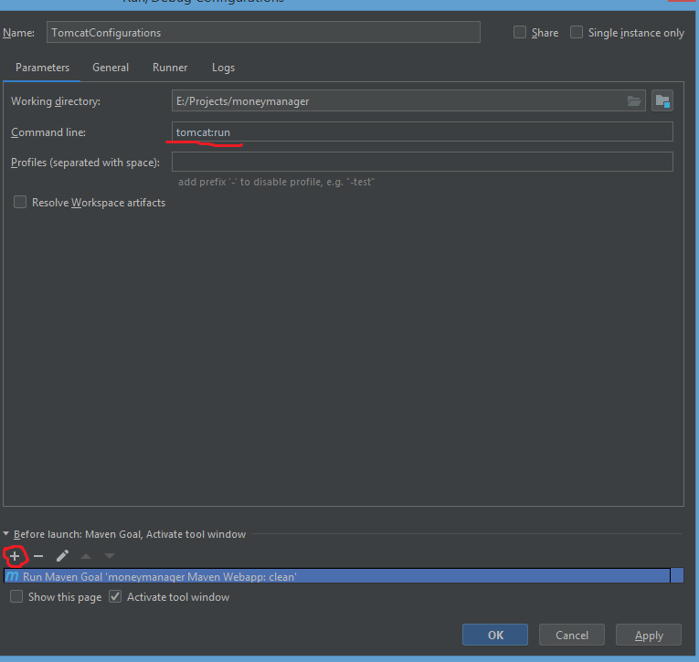

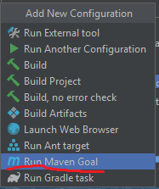

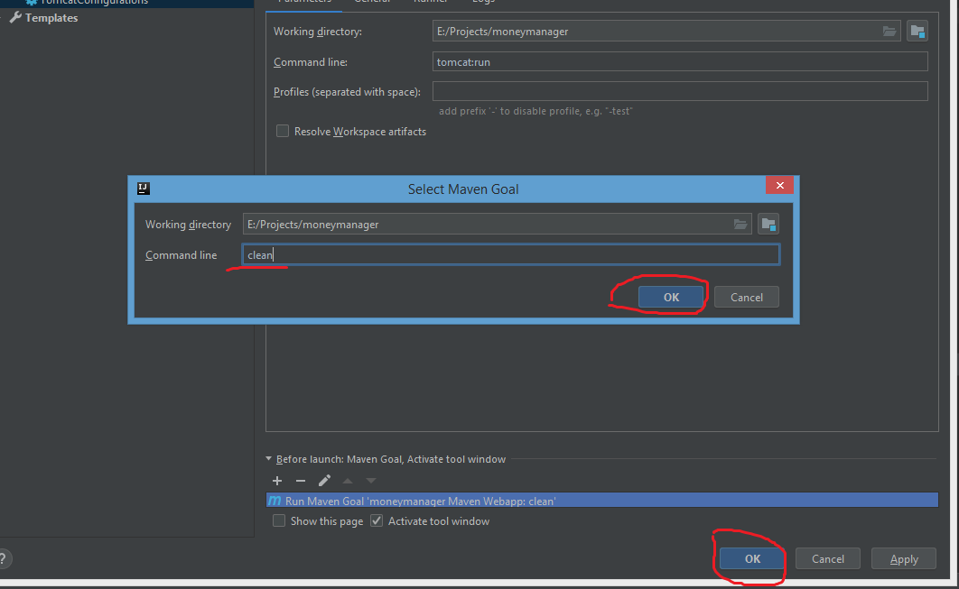

9, Для корректной работы приложения с Tomcat нужно в настройках проекта выбрать подходящую версию jdk.

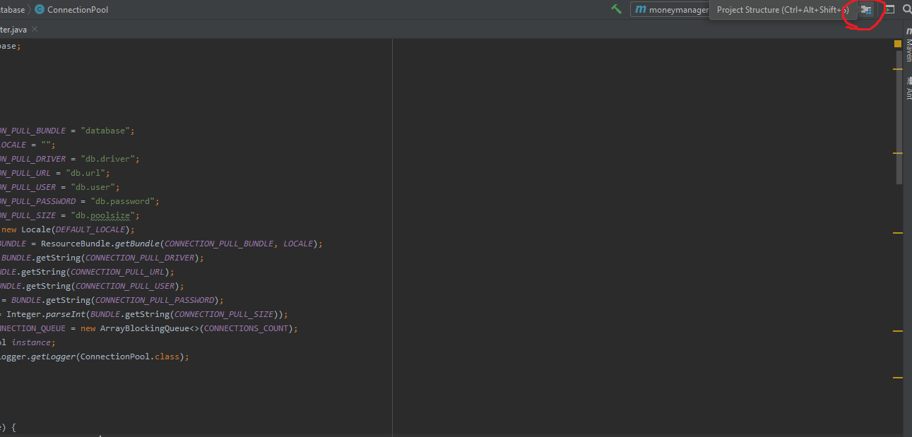

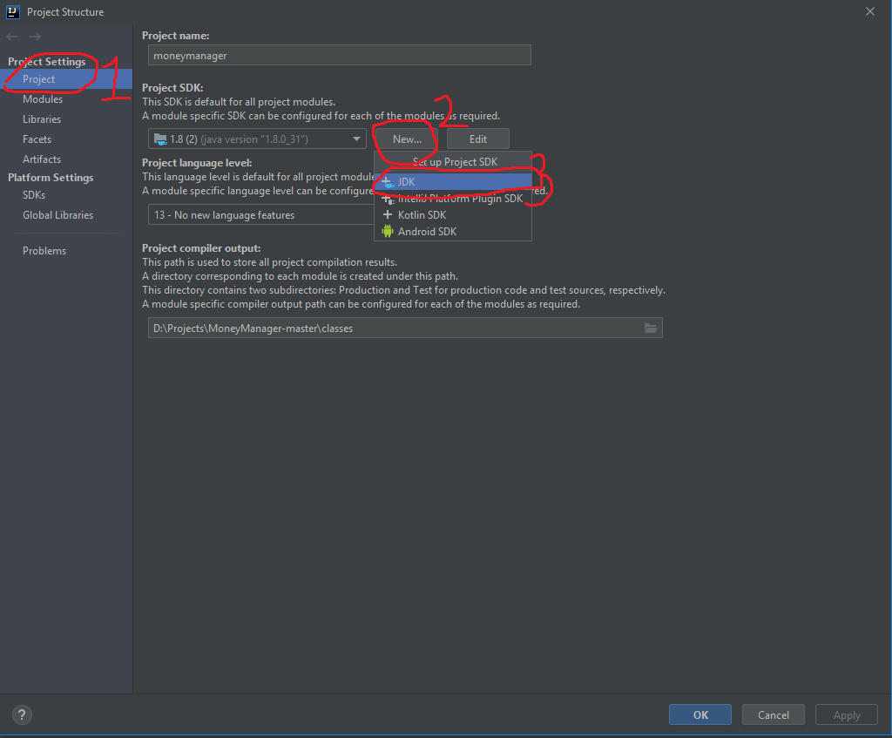

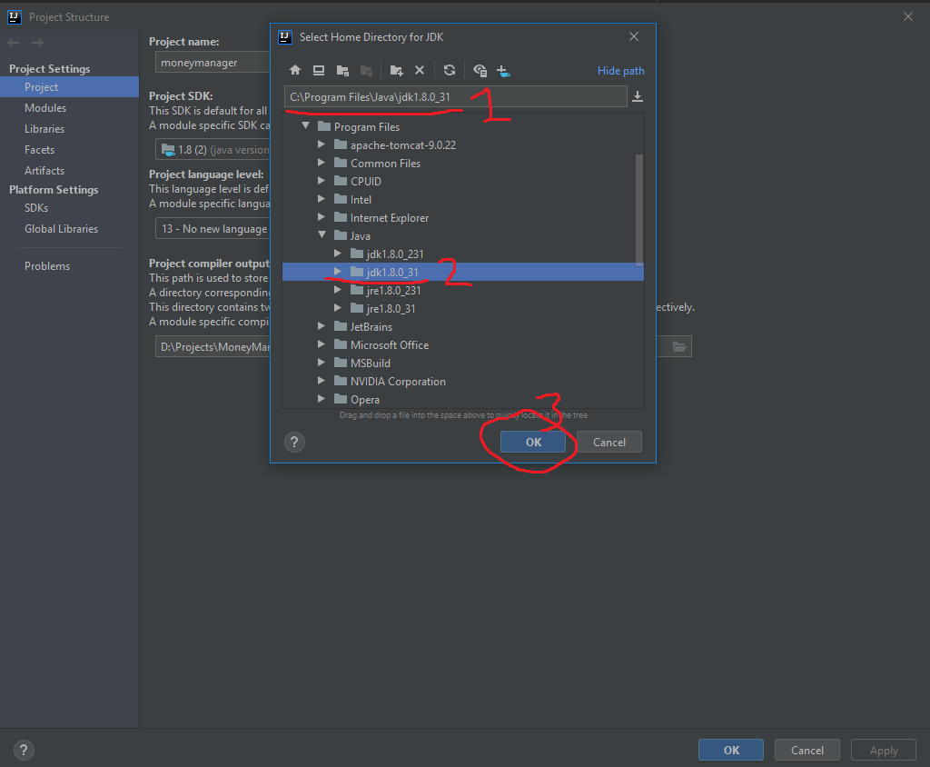

Работоспособность проверена на jdk1.8.0_31

<https://www.oracle.com/technetwork/java/javase/downloads/java-archive-javase8-2177648.html>

Почти в самом низу страницы.

10. После запуска (нажатия зелёной кнопки типа “play”) сайт должен быть доступен по адресу <http://localhost:8080/moneymanager>.

Логин для привилегированного пользователя (может создавать собственные кошельки): [and@mail.ru](mailto:and@mail.ru) Пароль: zxc

Логин и пароль для обычного пользователя: [vika@mail.ru](mailto:vika@mail.ru) , asd.